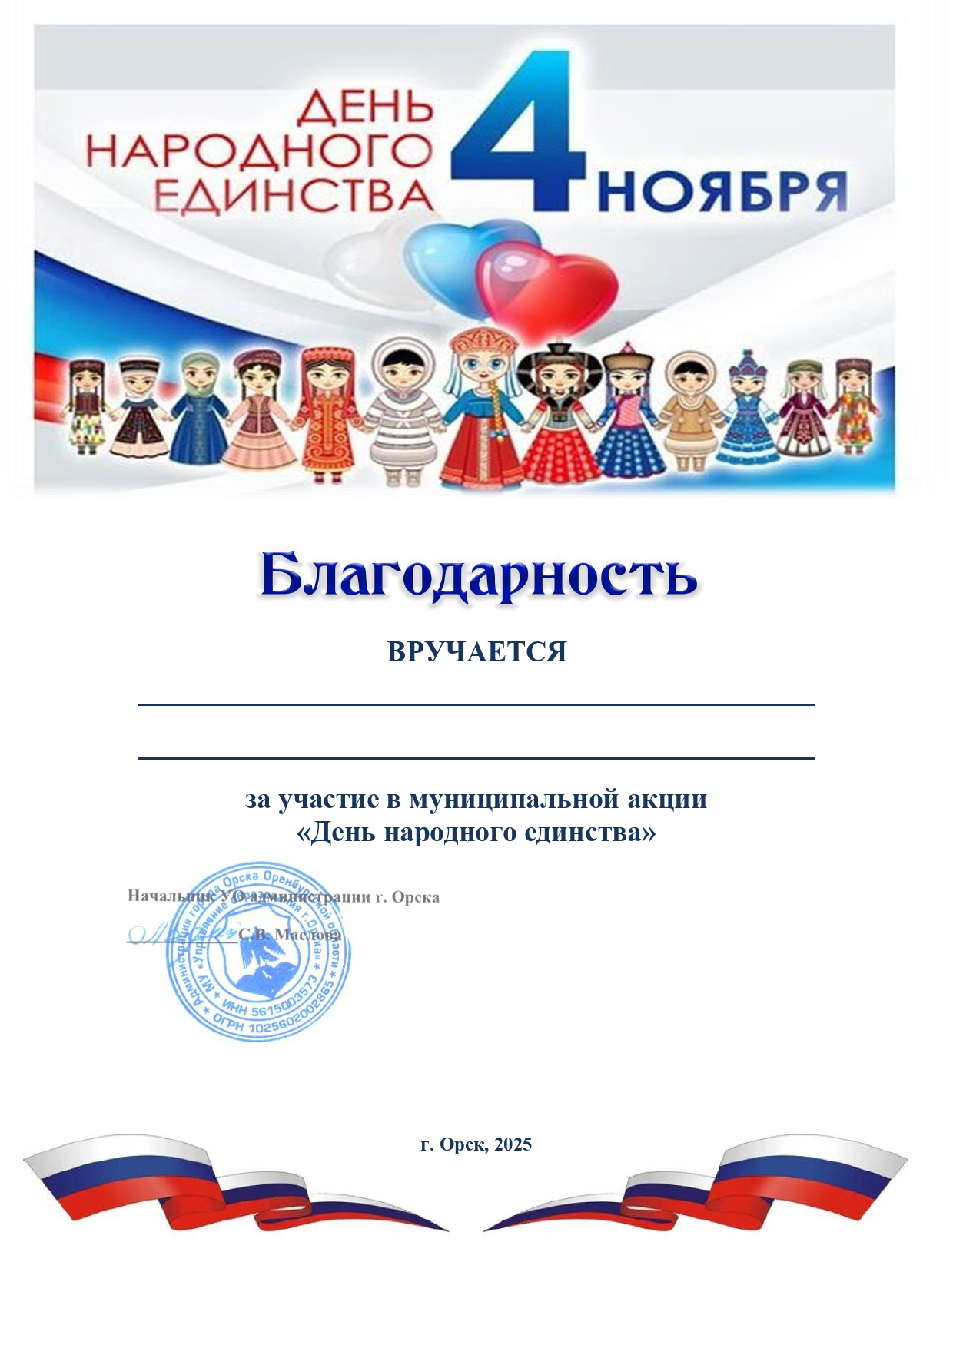

МДОАУ «ДЕТСКИЙ САД № 99
«ДОМОВЕНОК» г. ОРСКА»

